1、当post的method为get时，在后台时候 getParamter(“method”)会为null
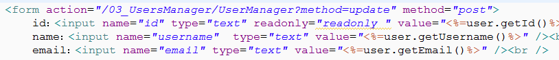

- post还是get方法，，浏览器会缓存
- 在response时，set cache = no-cache
2） 在url后面加上 new Date(),,使用随机数会有问题，，有时是伪随机数，，会发生连同几个相等

